附件2
考生报考流程与操作说明
- 注册信息
1.登录：使用个人电脑登录华工自考在线平台，网址https://fxl.sce.scut.edu.cn/zk/
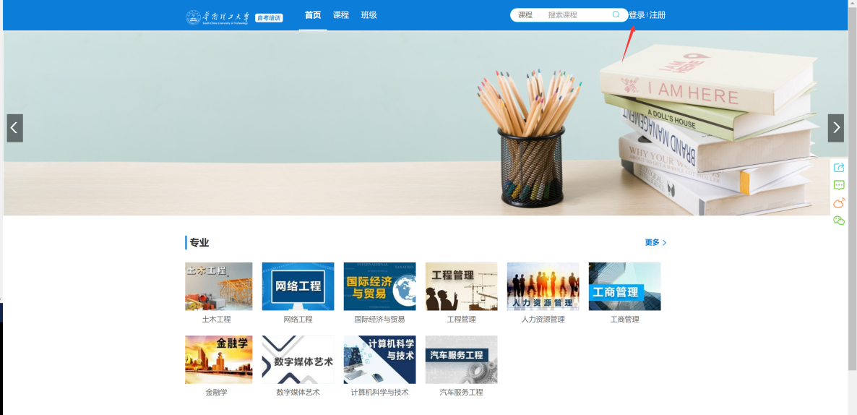

2.注册:点击注册，按要求填写个人信息完成注册.（已注册过考生不需重复注册）
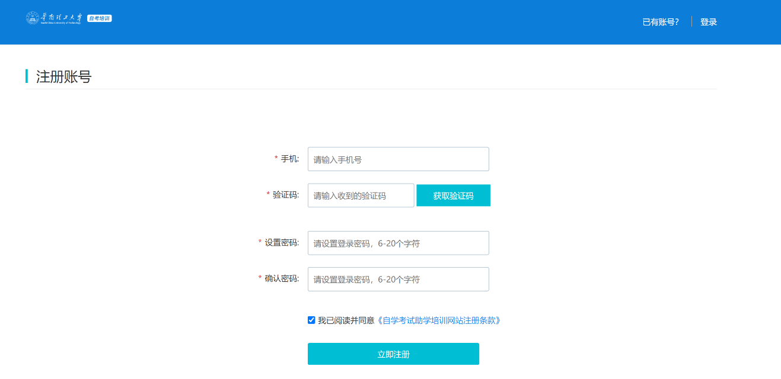
提醒：如忘记密码，可点击“忘记密码”，手机获取验证码后可重设密码；或联系020-87113415辛老师修改密码。
二、报名流程
1.登录:按照注册时填写的手机号码与密码登录；
2.报名:在课程列表里选择需要报名的课程名称，点击进入课程主页进行报名操作，具体流程如下：
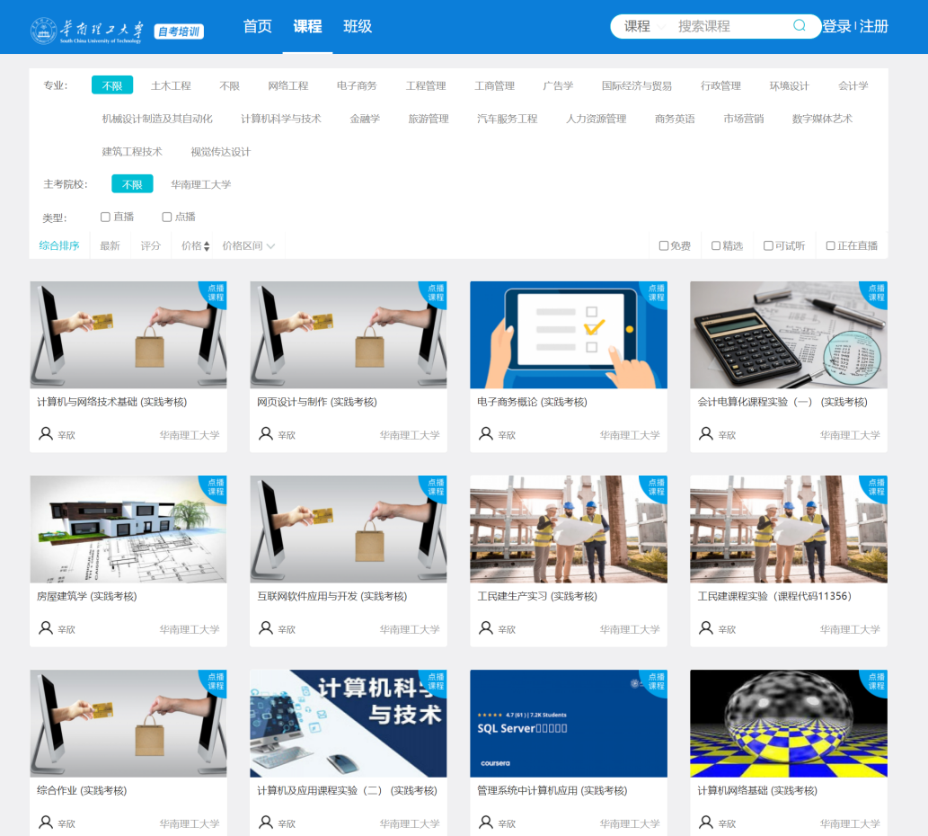
① 点击“课程”进入课程主页界面，点击“我要报名”进行报名；
② 确定课程报名订单，点击“立即报名”；
③ 正确填写信息；
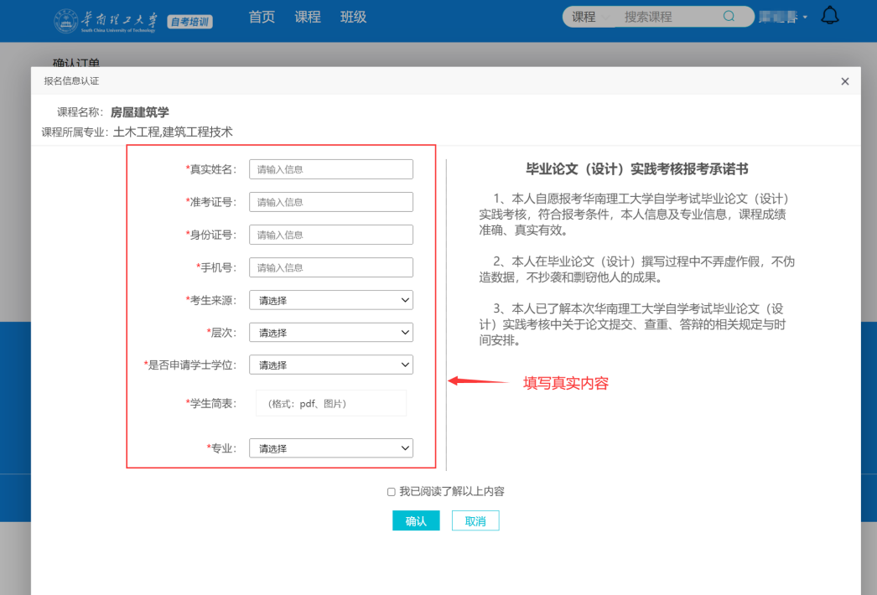
④ 提交信息，待学校老师审核；
⑤ 审核通过后，系统自动发送缴费提醒消息到考生手机，登录系统点击“点我去课程主页续费”，可以进行课程主页进行下一步操作：
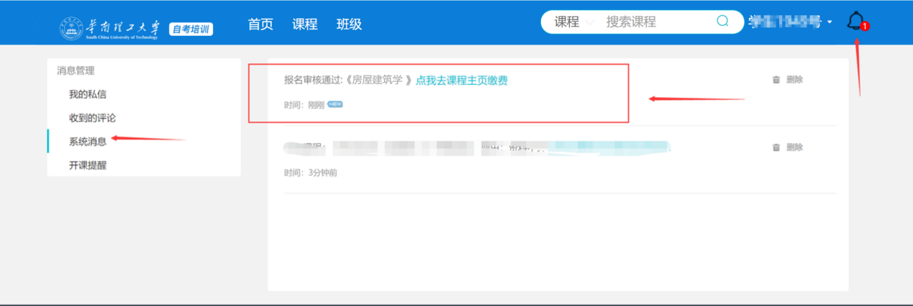（图：审核通过提醒）
⑥ 通过报名审核，进入”课程主页，点击“我要付款”；
⑦ 进入”订单确定界面，点击“付款”；
⑧ 确定“前往支付”。
系统弹出支付页面，用手机微信或者支付宝扫码完成支付。（支付成功后会存在1分钟以内延迟，请勿取消订单或重复支付）
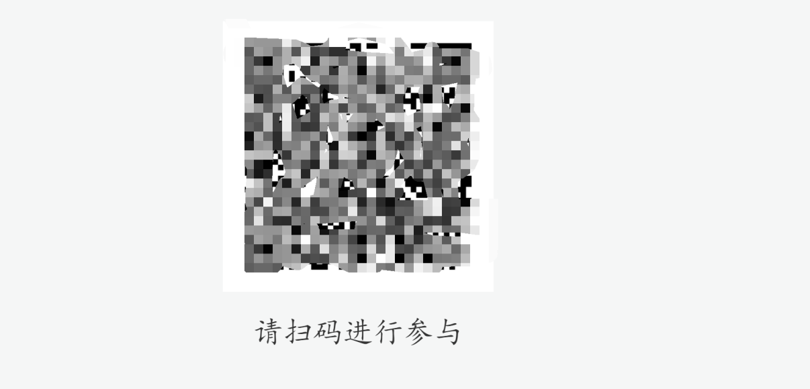
（图：扫码支付）
三、信息审核
老师对考生信息进行审核中，若考生信息填写有误或不完整，将做退回处理，考生需进一步完善信息直至符合要求；请考生务必真实、完整、准确填报个人信息。考生报考实践课程时未获得对应的笔试课程合格成绩，审核不通过，本次不能报考该实践课程。
1.退回消息提醒：
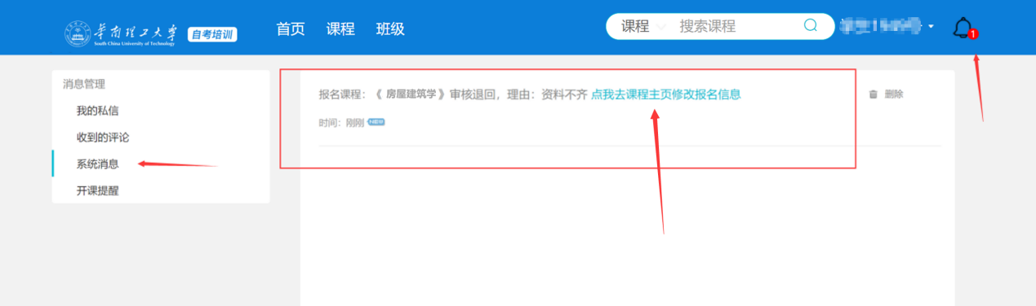
（图：审核退回消息提醒）
2.重新填写信息。考生需点击“再次报名”按钮，进入订单确认界面；
3.完善报名信息。系统默认原报名信息，考生需完善报名信息后，重新提交申请，待老师审核结果；
4.审核通过后流程请参照登录与报考流程。

四、报考结果查询
1.支付成功后，系统自动发送报名成功消息：
2.在个人用户名“我的账户”，查看课程购买情况（支付后会存在1分钟以内延迟，请勿重复支付）。
3.在 “课程主页”点课程名称，可以查看当前报名审核状态。

